Pracujący, bezrobotni i bierni zawodowo
(wyniki wstępne Badania Aktywności Ekonomicznej Ludności)
58,5%
Współczynnik aktywności zawodowej osób w wieku 15-89 lat
W 1 kwartale 2024 r. osoby aktywne zawodowo stanowiły 58,5% ludności w wieku 15-89 lat. Wskaźnik ten był niższy zarówno w porównaniu z 4 kwartałem 2023 r. (o 0,4 p. proc.), jak i 1 kwartałem 2023 r. (o 0,3 p. proc.). Wśród mężczyzn współczynnik aktywności zawodowej wyniósł 65,8%, a wśród kobiet 51,7%.

Aktywność ekonomiczna ludności w wieku 15-89 lat według BAEL
Współczynnik aktywności zawodowej dla osób w wieku 15-89 lat w porównaniu z poprzednim kwartałem zmniejszył się zarówno wśród mężczyzn, jak i kobiet. W skali roku spadek odnotowano wśród mężczyzn, a wśród kobiet – wzrost

W 1 kwartale 2024 r. liczba osób aktywnych zawodowo w wieku 15-89 lat wyniosła 17 754 tys., z tego: 17 194 tys. stanowili pracujący, natomiast 559 tys. – bezrobotni. Populacja biernych zawodowo w tej grupie wieku liczyła 12 600 tys. osób.
Zbiorowość aktywnych zawodowo zmniejszyła się zarówno w porównaniu z 4 kwartałem 2023 r. (o 116 tys., tj. o 0,6%), jak i z 1 kwartałem 2023 r. (o 98 tys., tj. o 0,5%).
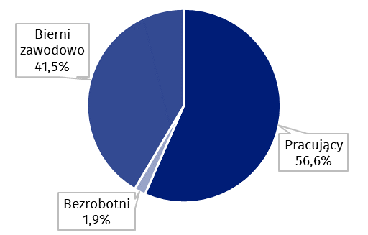
Wykres 1. Struktura ludności w wieku 15-89 lat według statusu na rynku pracy w 1 kwartale 2024 r.
Współczynnik aktywności zawodowej osób w wieku 15-89 lat w 1 kwartale 2024 r. był wyższy wśród mężczyzn i wyniósł 65,8%, w populacji kobiet kształtował się na poziomie 51,7% (odpowiednie wartości dla osób w wieku produkcyjnym to 84,3% oraz 78,5%). Analogiczne wskaźniki dla mieszkańców miast oraz mieszkańców wsi wyniosły odpowiednio: 58,9% i 57,9% (w wieku produkcyjnym: 83,5% i 78,8%).
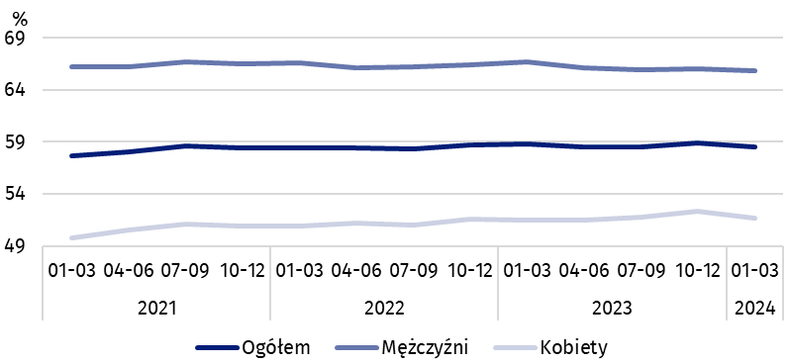
Wykres 2. Współczynnik aktywności zawodowej osób w wieku 15-89 lat
Wskaźnik opisujący relację liczby osób niepracujących do liczby osób pracujących zwiększył się zarówno w skali kwartału, jak i roku
Wśród osób w wieku 15-89 lat, relacja liczby osób niepracujących (bezrobotnych lub biernych zawodowo) do pracujących zwiększyła się w stosunku do poprzedniego kwartału, jak i w porównaniu z 1 kwartałem 2023 r. W 1 kwartale 2024 r. na 1 000 osób pracujących przypadało 765 osób bezrobotnych lub biernych zawodowo w wieku 15-89 lat (w 4 kwartale 2023 r. – 753 osoby, a w 1 kwartale 2023 r. – 752 osoby).

Osoby pracujące stanowiły w 1 kwartale 2024 r. 56,6% ludności w wieku 15-89 lat. Wskaźnik zatrudnienia był mniejszy zarówno od notowanego w 4 kwartale 2023 r., jak i w 1 kwartale 2023 r. (spadek po 0,5 p. proc.). Wskaźnik ten był wyższy w zbiorowości mężczyzn (63,9%) niż kobiet (50,0%).
56,6%
Wskaźnik zatrudnienia
osób w wieku 15-89 lat

Pracujący w wieku 15-89 lat według BAEL
Liczba pracujących zmniejszyła się w skali kwartału, jak i roku
W 1 kwartale 2024 r. populacja pracujących w wieku 15-89 lat liczyła 17 194 tys. osób i była mniejsza niż w ubiegłym kwartale (o 129 tys., tj. o 0,7%), jak i w analogicznym okresie 2023 r. (o 138 tys., tj. o 0,8%).
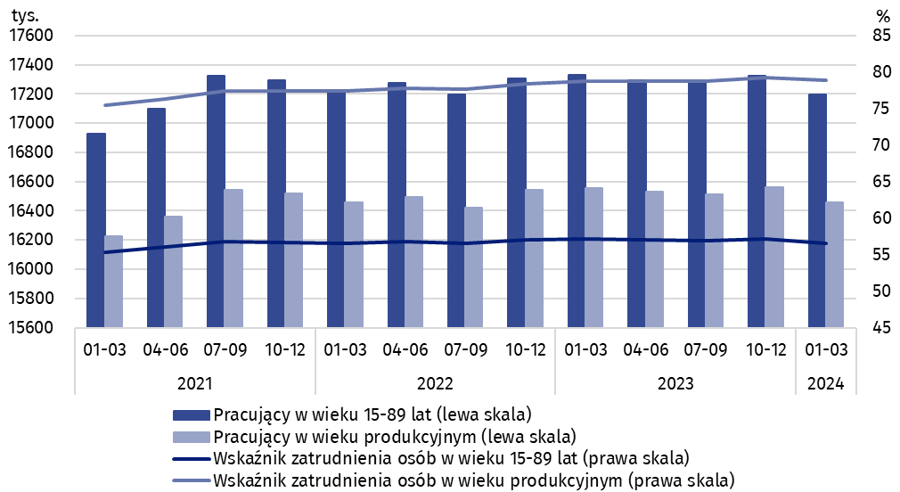
Wykres 3. Pracujący i wskaźnik zatrudnienia osób w wieku 15-89 lat i w wieku produkcyjnym

W porównaniu z 4 kwartałem 2023 r. liczba pracujących zmniejszyła się wśród kobiet (o 105 tys., tj. o 1,3%), jak i wśród mężczyzn, choć w mniejszym stopniu (o 24 tys., tj. o 0,3%). Biorąc pod uwagę miejsce zamieszkania większy spadek liczby pracujących nastąpił wśród mieszkańców wsi (o 100 tys., tj. o 1,5%) niż miast (o 28 tys., tj. o 0,3%).
W ujęciu rocznym (w porównaniu z 1 kwartałem 2023 r.), większy spadek pracujących odnotowano wśród mężczyzn (o 113 tys., tj. o 1,2%) niż wśród kobiet (o 25 tys., tj. o 0,3%), a uwzględniając miejsce zamieszkania, w większym stopniu zmniejszyła się liczba pracujących mieszkańców miast (o 122 tys., tj. o 1,2%) niż wsi (o 15 tys., tj. o 0,2%).
W populacji pracujących, uwzględniając podział według płci, nadal przeważali mężczyźni, którzy stanowili 54,1% (tj. 9 302 tys. osób) tej zbiorowości, a biorąc pod uwagę miejsce zamieszkania – więcej było pracujących zamieszkałych w miastach (60,8%, tj. 10 458 tys. osób), co jest wprost konsekwencją większej liczby ludności w miastach niż na wsi (odpowiednio 3/5 i 2/5 ogółu ludności w Polsce).
W 1 kwartale 2024 r. wskaźnik zatrudnienia ogółem wyniósł 56,6% i zgodnie z obserwowaną tendencją, był wyższy wśród mężczyzn (63,9%) niż wśród kobiet (50,0%), a uwzględniając miejsce zamieszkania nieco wyższy poziom wskaźnika odnotowano w miastach (57,1%) niż na wsi (55,9%).
W ujęciu kwartalnym wskaźnik zatrudnienia zmniejszył się wśród kobiet (o 0,6 p. proc.), jak i w wśród mężczyzn, choć w mniejszym stopniu (o 0,1 p. proc.). Biorąc pod uwagę miejsce zamieszkania spadek wskaźnika wystąpił zarówno wśród mieszkańców wsi, jak i miast, ale dla tej drugiej grupy był nieznaczny (odpowiednio o 0,9 p. proc. i o 0,1 p. proc.).
W skali roku wskaźnik zatrudnienia zmniejszył się w wśród mężczyzn (o 0,8 p. proc.) oraz w nieznacznym stopniu wśród kobiet (o 0,1 p. proc.). W przypadku osób zamieszkałych w miastach wskaźnik ten obniżył się o 0,5 p. proc, a na wsi – o 0,3 p. proc.
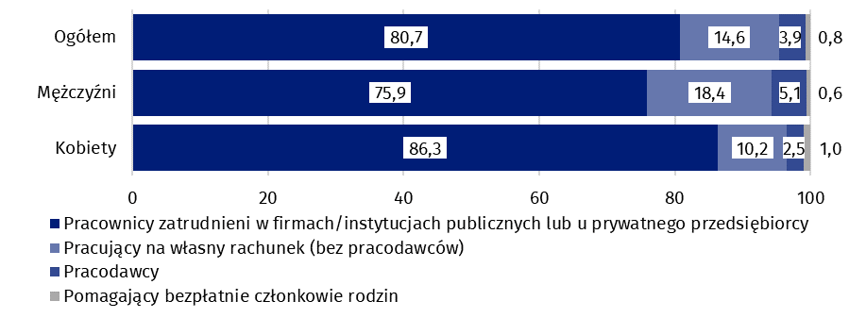
Wykres 4. Struktura pracujących w wieku 15-89 lat według statusu zatrudnienia w głównym miejscu pracy w 1 kwartale 2024 r. (w %)
Wyniki BAEL wskazują, że w 1 kwartale 2024 r.:
- 16 053 tys. (tj. 93,4%) osób wykonywało pracę w pełnym wymiarze czasu, natomiast 1 141 tys. (tj. 6,6%) pracowało w niepełnym wymiarze,
Liczba pracujących w pełnym wymiarze czasu zmniejszyła się w skali kwartału, jak i roku
- średnia liczba godzin przepracowanych w badanym tygodniu w głównym miejscu pracy wyniosła 39,0 godzin,
- w ogólnej liczbie pracujących udział pracowników zatrudnionych w firmach/ instytucjach publicznych lub u prywatnego pracodawcy wyniósł 80,7% (13 872 tys. osób), pracujących na własny rachunek – 18,5%, a pomagających bezpłatnie członków rodzin – 0,8%, przy czym zdecydowanie większy udział pracujących na własny rachunek odnotowuje się wśród mężczyzn (18,4%) niż kobiet (10,2%), natomiast zatrudnionych u państwowego bądź prywatnego pracodawcy, wśród kobiet (86,3%) niż mężczyzn (75,9%),
- zdecydowana większość pracowników zatrudnionych w firmach/instytucjach publicznych lub u prywatnego pracodawcy wykonywała swoją pracę w oparciu o umowę na czas nieokreślony (84,8%, tj. 11 758 tys.),
- sekcje, w których pracowało najwięcej osób to: przetwórstwo przemysłowe – 19,1% (3 290 tys.) wszystkich pracujących, handel hurtowy i detaliczny; naprawa pojazdów samochodowych włączając motocykle – 13,5% (2 313 tys.), edukacja – 7,6% (1 310 tys. osób) oraz budownictwo – 7,4% (1 280 tys. osób).
W 1 kwartale 2024 r. największe spadki liczby pracujących w porównaniu z poprzednim kwartałem odnotowano w sekcji rolnictwo, leśnictwo, łowiectwo i rybactwo (o 55 tys.) oraz w edukacji (o 35 tys.). Największe wzrosty dotyczyły natomiast liczby pracujących w transporcie i gospodarce magazynowej (o 29 tys.) oraz w działalności w zakresie usług administrowania i działalności wspierającej (o 24 tys.).
W porównaniu z 1 kwartałem 2023 r. największy spadek liczby pracujących wystąpił w sekcji rolnictwo, leśnictwo, łowiectwo i rybactwo ( o 113 tys.) oraz w edukacji (o 64 tys.), zaś największy wzrost – wśród pracujących w opiece zdrowotnej i pomocy społecznej (o 64 tys.) oraz w sekcji działalność profesjonalna, naukowa i techniczna (o 46 tys.).
W 1 kwartale 2024 r. 804 tys. osób posiadało pracę, ale jej nie wykonywało w badanym tygodniu, co stanowiło 4,7% ogółu pracujących (analogiczna zbiorowość w poprzednim kwartale liczyła 936 tys., tj. 5,4%, a rok wcześniej 804 tys., tj. 4,6%). Najczęstszymi przyczynami niewykonywania pracy były choroba własna oraz urlop płatny, bezpłatny bądź okolicznościowy – stanowiły one łącznie 58,6% wszystkich przyczyn nieobecności.
W formie pracy zdalnej pracowało 9,4% ogółu pracujących

Liczba osób wykonujących swoją pracę w domu, zwykle lub czasami, wyniosła 2 602 tys., co stanowiło 15,1% wszystkich pracujących. W formie pracy zdalnej (nie jest tu uwzględniane miejsce wykonywania pracy) swoje obowiązki zawodowe wykonywało zwykle lub czasami 1 614 tys. osób, tj. 9,4% wszystkich pracujących.
3,1%
Stopa bezrobocia osób w wieku 15-89 lat

Osoby bezrobotne stanowiły w 1 kwartale 2024 r. 3,1% ludności aktywnej zawodowo w wieku
15-89 lat. Natężenie bezrobocia (mierzone stopą bezrobocia) utrzymało się na poziomie obserwowanym w ubiegłym kwartale, ale wzrosło w porównaniu z 1 kwartałem 2023 r. - o 0,2 p. proc. Stopa bezrobocia była niższa wśród mężczyzn niż kobiet (odpowiednio 3,0% wobec 3,4%).

Bezrobotni w wieku 15-74 lata według BAEL
Liczba osób bezrobotnych była wyższa zarówno w porównaniu z ubiegłym kwartałem, jak i analogicznym okresem poprzedniego roku
W 1 kwartale 2024 r. populacja osób bezrobotnych w wieku 15-74 lata kształtowała się na poziomie 559 tys. i była nieco wyższa niż w 4 kwartale 2023 r. – o 12 tys., tj. o 2,2%, jak i w 1 kwartale 2023 r. – o 39 tys., tj. o 7,5%.
Więcej niż połowa zbiorowości bezrobotnych w 1 kwartale 2024 r. to mężczyźni – 50,8%, tj. 284 tys. Bezrobotni w miastach stanowili 57,6% ogółu bezrobotnych, tj. 322 tys., co jest niższym odsetkiem niż udział ludności miast w populacji Polski (60%).
Warto również zauważyć, że procentowy udział bezrobotnych wśród ogółu ludności w wieku
15-89 lat w podzbiorowościach według płci, jak i miejsca zamieszkania osiąga podobne wartości mieszczące się w granicach od 1,7% do 2,0%.

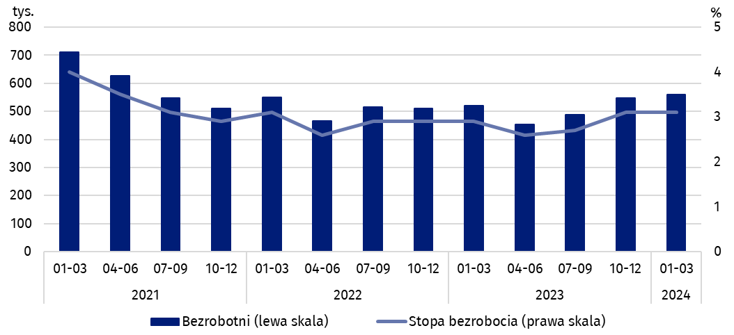
Wykres 5. Bezrobotni w wieku 15-74 lata i stopa bezrobocia osób w wieku 15-89 lat
W porównaniu z poprzednim kwartałem liczba bezrobotnych wzrosła wśród kobiet (o 10 tys., tj. o 3,8%), a wśród mężczyzn utrzymała się na podobnym poziomie. Zwiększyła się liczba bezrobotnych wśród mieszkańców miast (o 30 tys., tj. 10,3%), natomiast wśród mieszkańców wsi odnotowano spadek (o 18 tys., tj. 7,1%).
Wzrost liczby osób bezrobotnych w skali roku (w porównaniu z I kwartałem 2023 r.) wynikał przede wszystkim ze wzrostu liczebności tej populacji wśród kobiet (o 48 tys., tj. o 21,1%), podczas gdy u mężczyzn odnotowano jej spadek (o 9 tys., tj. o 3,1%). Wśród osób bezrobotnych wyróżnionych według miejsca zamieszkania większy wzrost w analizowanym okresie wystąpił wśród mieszkańców wsi (o 24 tys., tj. o 11,3%) niż wśród mieszkańców miast (o 16 tys., tj. o 5,2%).
W porównaniu z poprzednim kwartałem stopa bezrobocia pozostała na tym samym poziomie 3,1%. Nieco większe zmiany w natężeniu bezrobocia wystąpiły jedynie w zależności od miejsca zamieszkania, wśród mieszkańców miast wystąpił wzrost wskaźnika o 0,3 p. proc. do 3,0%, a na wsi odnotowano spadek – o 0,2 p. proc. do 3,4%.
W skali roku (w porównaniu z I kwartałem 2023 r.) stopa bezrobocia wzrosła wśród kobiet (o 0,6 p. proc.), a wśród mężczyzn pozostała na tym samym poziomie. Biorąc pod uwagę miejsce zamieszkania jej wzrost odnotowano zarówno wśród mieszkańców wsi – o 0,3 p. proc., jak i miast – o 0,2 p. proc.
Zmiany w poziomie stopy bezrobocia są zauważalne również przy uwzględnieniu podziału ludności według grup wieku.
Podobnie jak we wcześniejszych okresach, najwyższa stopa bezrobocia dotyczyła osób najmłodszych, tj. w wieku
15-24 lata, przy czym jej wartość zmalała w porównaniu do poprzedniego kwartału, natomiast wzrosła w odniesieniu do analogicznego kwartału 2023 roku
Najwyższą stopę bezrobocia odnotowano wśród osób najmłodszych, tj. w grupie wieku
15-24 lata – 11,8%. Jednocześnie była to jedyna, spośród podanych analizie grupa, dla której w porównaniu z poprzednim kwartałem odnotowano spadek wartości tego wskaźnika (o 1,0 p. proc.), wśród osób w pozostałych analizowanych grupach wieku wskaźnik wzrósł – od 0,1 p. proc. (dla osób w wieku 45-89 lat) do 0,5 p. proc. (dla osób w wieku 35-44 lata). W odniesieniu do analogicznego kwartału poprzedniego roku wzrost natężenia bezrobocia wystąpił w większości analizowanych grup wieku (od 0,3 p. proc. dla osób w wieku 35-44 lata do 1,1 p. proc. dla osób w wieku 15-24 lata), tylko w najstarszej grupie wieku (45-89 lat) natężenie bezrobocia nie zmieniło się.
Analizując natężenie bezrobocia według poziomu wykształcenia osób bezrobotnych należy zauważyć, że w najlepszej sytuacji nadal pozostają osoby z wykształceniem wyższym – stopa bezrobocia w tej grupie jest najniższa – w 1 kwartale 2024 r. wyniosła 1,3%. Dla osób posiadających wykształcenie policealne lub średnie zawodowe/branżowe, stopa bezrobocia w 1 kwartale. 2024 r. ukształtowała się na poziomie 4,0%, a dla posiadających wykształcenie zasadnicze zawodowe/branżowe – na poziomie 4,3%. Nieco wyższą stopę bezrobocia niż dla absolwentów szkół zawodowych, odnotowuje się wśród osób z wykształceniem średnim ogólnokształcącym – w 1 kwartale 2024 r. wyniosła ona 4,6%. Natomiast najwyższą stopą bezrobocia charakteryzują się osoby z najniższym poziomem wykształcenia, tj. z wykształceniem gimnazjalnym lub niższym, w 1 kwartale 2024 r. wyniosła ona 7,2%.
Bezrobocie w najwyższym stopniu dotykało osoby posiadające najniższy poziom wykształcenia
W porównaniu z 4 kwartałem 2023 r. stopa bezrobocia zmniejszyła się wśród osób posiadających dwa najniższe poziomy wykształcenia: gimnazjalne lub niższe oraz zasadnicze zawodowe/branżowe (odpowiednio o: 0,5 p. proc. i 0,2 p. proc.). W przypadku osób posiadających wykształcenie średnie ogólnokształcące oraz policealne i średnie zawodowe/branżowe stopa bezrobocia zwiększyła się (odpowiednio o: 0,7 p. proc. i 0,2 p. proc.). Zmiany wartości wskaźnika nie odnotowano natomiast wśród osób z wykształceniem wyższym.
W porównaniu z 1 kwartałem 2023 r. natężenie bezrobocia zmniejszyło się tylko wśród osób z wykształceniem wyższym (o 0,2 p. proc.), w pozostałych grupach osób bezrobotnych wyodrębnionych na podstawie posiadanego poziomu wyksztalcenia, stopa bezrobocia wzrosła (od 0,1 p. proc. wśród osób z wykształceniem zasadniczym zawodowym/branżowym do 1,2 p. proc. wśród osób z wykształceniem policealnym i średnim zawodowym/branżowym).
Każda osoba bezrobotna została zaliczona do jednej z czterech kategorii wydzielonych z uwagi na przyczynę napływu do bezrobocia. Największą populację stanowili bezrobotni, którzy stracili pracę tzn. osoby, które odeszły z ostatniego miejsca pracy nie z własnej inicjatywy w ciągu ostatnich 3 miesięcy (40,9%, tj. 228 tys.). Udział bezrobotnych mających zamiar powrócić do pracy po przerwie (trwającej dłużej niż 3 miesiące) wyniósł 24,7% (tj. 138 tys.), przy czym wśród kobiet udział ten był znacznie wyższy niż wśród mężczyzn i wyniósł odpowiednio: 31,3% i 18,6%. Bezrobotni, którzy zrezygnowali z pracy z własnej inicjatywy stanowili 18,3% (tj. 102 tys.), a bezrobotni którzy poszukują pierwszej pracy – 16,1% (tj. 90 tys.).
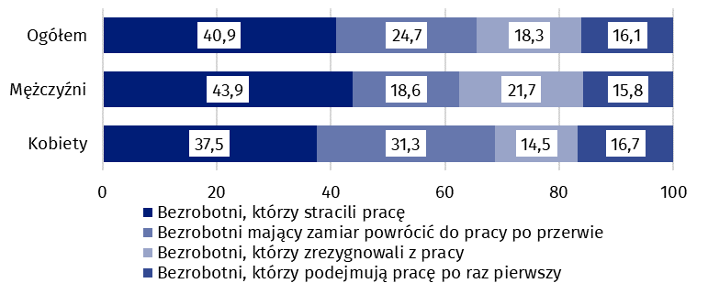
Wykres 6. Struktura bezrobotnych według źródła napływu do bezrobocia
w 1 kwartale 2024 r. (w %)

W 1 kwartale 2024 r. osoby bezrobotne poszukiwały pracy przeciętnie 7,8 miesiąca (w poprzednim kwartale 8,5 miesiąca, w 1 kwartale 2023 r. – 8,1 miesiąca). Najdłużej pracy przeciętnie poszukiwały osoby w wieku 55-74 lata (10,7 miesiąca) oraz w wieku 45-54 lata (9,2 miesiąca), najkrócej natomiast – osoby najmłodsze w wieku 20-24 lata (5,6 miesiąca) oraz 15-19 lat (5,7 miesiąca).
Przeciętny czas, od którego osoby bezrobotne poszukiwały pracy w 1 kwartale 2024 r. wyniósł 7,8 miesiąca

41,5%
Udział osób biernych zawodowo wśród ogółu ludności w wieku
15-89 lat
Osoby bierne zawodowo stanowiły w 1 kwartale 2024 r. 41,5% ogółu ludności w wieku 15-89 lat. Odsetek ten kształtował się na wyższym poziomie w porównaniu z poprzednim kwartałem (wzrost o 0,4 p. proc.), jak i w odniesieniu do 1 kwartału 2023 r. (wzrost o 0,3 p. proc.).

Osoby bierne zawodowo w wieku 15-89 lat według BAEL
W 1 kwartale 2024 r. populacja osób biernych zawodowo w wieku 15-89 lat wyniosła 12 600 tys. i była wyższa w odniesieniu do 4 kwartału 2023 r. (o 108 tys., tj. o 0,9%), jak i w porównaniu z 1 kwartałem 2023 r. (o 87 tys., tj. o 0,7%).
Ponad połowę osób biernych zawodowo stanowiły kobiety – w analizowanej grupie wieku ich odsetek wyniósł 60,5% (7 628 tys.). Uwzględniając podział na miasto i wieś większą część biernych zawodowo stanowili mieszkańcy miast (59,7%; tj. 7 524 tys.), co jest związane z większą populacją ludności w miastach niż na wsi (odpowiednio 3/5 i 2/5). Kobiety bierne zawodowo stanowiły 48,3% ogółu wszystkich kobiet w wieku 15-89 lat, podczas gdy analogiczny wskaźnik wśród mężczyzn wynosił 34,2%. Udział biernych zawodowo wśród ogółu mieszkańców miast w analizowanej grupie wieku kształtował się na poziomie 41,1%, a wśród mieszkańców wsi wyniósł 42,1%.
Kobiety nadal stanowią większość populacji biernych zawodowo
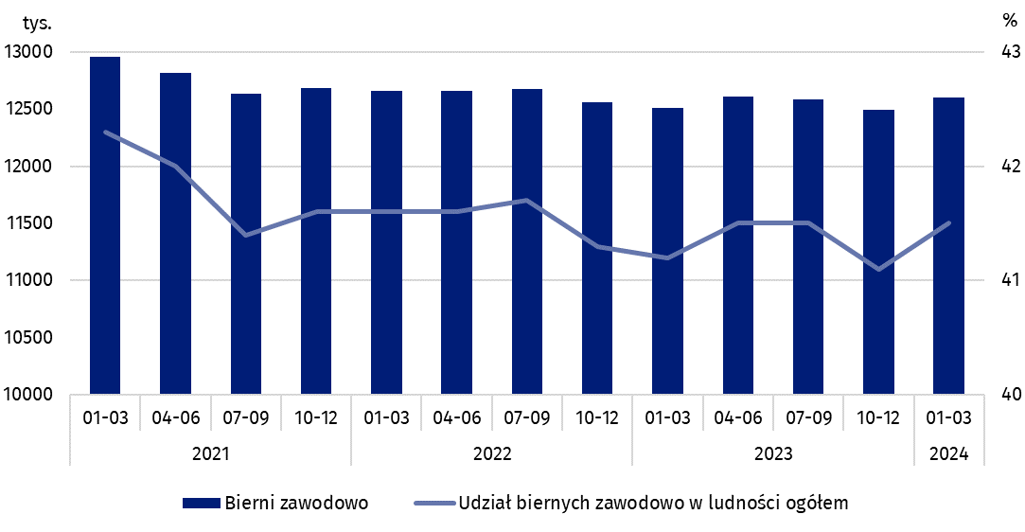
Wykres 7. Bierni zawodowo oraz udział biernych zawodowo w ludności w wieku 15-89 lat
W porównaniu z 4 kwartałem 2023 r. zwiększyła się zarówno liczba biernych zawodowo kobiet (o 91 tys., tj. o 1,2%), jak i mężczyzn (o 18 tys., tj. o 0,4%). Wzrost liczby biernych zawodowo odnotowano wśród ogółu mieszkańców wsi (o 131 tys., tj. o 2,6%), a wśród mieszkańców miast zaobserwowano spadek tej populacji (o 22 tys., tj. o 0,3%).
W porównaniu z analogicznym kwartałem 2023 r. zwiększyła się liczba biernych zawodowo mężczyzn (o 118 tys., tj. o 2,4%), podczas gdy wśród kobiet nastąpił spadek (o 31 tys., tj. o 0,4%). Wzrost liczby biernych zawodowo odnotowano zarówno wśród mieszkańców miast – o 58 tys., tj. o 0,8%, jak i mieszkańców wsi – o 30 tys., tj. o 0,6%.
Populacja biernych zawodowo jest specyficzna, jeżeli chodzi o zasoby dla rynku pracy. W ramach tej zbiorowości znajdują się bowiem zarówno osoby, które jeszcze nie weszły na rynek pracy (w tym większość uczącej się młodzieży), jak i osoby, które już definitywnie z rynku pracy odeszły albo nigdy na rynek pracy nie trafią (część emerytów, rencistów, osoby utrzymujące się z innych źródeł niż praca), ale też osoby, które weszły na rynek pracy, potem częściowo się zdezaktywizowały i po przerwie na ten rynek pracy zechcą powrócić.
Nauka i podnoszenie kwalifikacji były najczęstszym powodem bierności zawodowej osób w wieku produkcyjnym, a obowiązki rodzinne znacznie częściej były przyczyną bierności zawodowej kobiet
W 1 kwartale 2024 r. w zbiorowości osób biernych zawodowo w wieku 15-74 lata, liczącej 10 074 tys. (dla tej grupy wieku ustalana była przyczyna bierności) ponad połowę stanowili emeryci (51,4%), a drugą w kolejności grupą byli uczniowie i studenci (22,7%). Warto zauważyć, że nauka, uzupełnianie kwalifikacji oraz choroba lub niepełnosprawność częściej były przyczynami bierności zawodowej wśród mężczyzn (odpowiednio 28,2% i 16,0%) niż wśród kobiet (odpowiednio 19,1% i 6,7%). Z drugiej strony obowiązki rodzinne znacznie częściej były przyczyną bierności zawodowej kobiet (11,9%) niż mężczyzn (1,6%).
W przypadku 3 847 tys. osób biernych zawodowo w wieku produkcyjnym (kobiety w wieku
18-59 lat i mężczyźni w wieku 18-64 lata) najczęstszymi przyczynami bierności były: nauka i podnoszenie kwalifikacji – 30,9%, choroba, niepełnosprawność – 24,0% oraz obowiązki rodzinne – 19,5%. Emeryturę jako powód bierności na rynku pracy wskazało 8,1% osób w wieku produkcyjnym, a osoby zniechęcone bezskutecznością poszukiwania pracy stanowiły 1,4% tej grupy.
Wykres 8. Struktura osób biernych zawodowo w wieku 15-74 lata według płci
i przyczyn bierności w 1 kwartale 2024 r. (w %)

Uwagi metodologiczne
Niniejsza informacja sygnalna została przygotowana na podstawie uogólnionych wyników reprezentacyjnego Badania Aktywności Ekonomicznej Ludności (BAEL).
Od 4 kwartału 2023 r. do uogólniania wyników badania na populację generalną zastosowano dane o ludności rezydującej Polski zamieszkałej w mieszkaniach, pochodzące z bilansów opracowanych na podstawie wyników Narodowego Spisu Powszechnego Ludności i Mieszkań z 2021 (do 3 kw. 2023 r. wyniki były uogólniane na populację generalną z wykorzystaniem danych o ludności pochodzących z bilansów opracowanych na podstawie wyników NSP 2011). Dane opublikowane w niniejszej informacji sygnalnej, jak i dołączonych tablicach za okres od 1 kw. 2021 r. do 3 kw. 2023 r., zostały przeliczone zgodnie z nową podstawą uogólniania danych, są zatem porównywalne.
Badanie Aktywności Ekonomicznej Ludności (ang. Labour Force Survey – LFS) prowadzone jest w Polsce kwartalnie od maja 1992 r. i doskonalone zgodnie z zaleceniami Międzynarodowej Organizacji Pracy i Eurostatu.
Podstawą metodologii BAEL od 1 kwartału 2021 r. są definicje pracujących, bezrobotnych oraz biernych zawodowo zgodne z Rezolucją dotyczącą statystyki pracy, zatrudnienia i niepełnego wykorzystania siły roboczej, wypracowaną w 2013 r. podczas 19 Międzynarodowej Konferencji Statystyków Pracy w Genewie (ICLS) i zarekomendowane przez Międzynarodową Organizację Pracy (MOP/ILO) do stosowania we wszystkich krajach. Przedmiotem badania jest sytuacja w zakresie aktywności ekonomicznej ludności, tzn. fakt wykonywania pracy, pozostawania bezrobotnym lub biernym zawodowo w badanym tygodniu. W Unii Europejskiej wdrożenie zapisów ww. rezolucji nastąpiło poprzez ustanowienie nowych aktów prawnych. Od 2021 r. EU-LFS jest jednym z kluczowych badań objętych rozporządzeniem ramowym dla statystyki społecznej (tzw. IESS FR). Towarzyszące IESS FR akty implementacyjne w dziedzinie zasobów pracy precyzują zakres badania zasadniczego i badań modułowych, określają organizację badania oraz szczegółowo definiują poszczególne populacje wyodrębniane ze względu na status osób na rynku pracy.
Szczegółowe wyniki badania, jak również aktualna metodologia – obowiązująca od 1 kwartału 2021 r., znajdują się w kwartalnej publikacji „Aktywność ekonomiczna ludności Polski” oraz w Zeszycie metodologicznym BAEL, ww. opracowania dostępne są na stronie internetowej GUS:
https://stat.gov.pl/obszary-tematyczne/rynek-pracy/pracujacy-bezrobotni-bierni-zawodowo-wg-bael/aktywnosc-ekonomiczna-ludnosci-polski-4-kwartal-2023-roku,4,53.html
https://stat.gov.pl/obszary-tematyczne/rynek-pracy/zasady-metodyczne-rocznik-pracy/zeszyt-metodologiczny-badanie-aktywnosci-ekonomicznej-ludnosci,3,2.html
Opracowanie merytoryczne:  Departament Badań Społecznych i Rynku Pracy  Dyrektor dr Piotr Łysoń  Tel.: 22 449 40 27 | Rozpowszechnianie:  Wydział Współpracy z Mediami  Tel. komórkowy: +48 695 255 032  Tel. stacjonarne: +48 22 608 38 04, +48 22 449 41 45, +48 22 608 30 09  e-mail: obslugaprasowa@stat.gov.pl

www.stat.gov.pl

@GUS_STAT

@GlownyUrzadStatystyczny

gus_stat

glownyurzadstatystycznygus

glownyurzadstatystyczny
Powiązane opracowania
Zeszyt metodologiczny. Badanie Aktywności Ekonomicznej Ludności
Aktywność ekonomiczna ludności Polski
Inne opracowania zawierające wyniki BAEL i modułów BAEL stat.gov.pl → Obszary tematyczne → Rynek pracy
Temat dostępny w bazach danych
Strateg → Obszary tematyczne → Rynek pracy
Bank Danych Lokalnych → Rynek pracy
Ważniejsze pojęcia dostępne w słowniku
Aktywność ekonomiczna według BAEL
Ludność aktywna zawodowo według BAEL
Pracujący według BAEL
Bezrobotni według BAEL
Ludność bierna zawodowo według BAEL
Współczynnik aktywności zawodowej ludności według BAEL
Wskaźnik zatrudnienia według BAEL
Stopa bezrobocia według BAEL

Do uogólniania wyników badania na populację generalną zastosowano dane o ludności rezydującej Polski pochodzące z bilansów opracowanych na podstawie wyników Narodowego Spisu Powszechnego Ludności i Mieszkań/NSP 2021. Dane za okres od 1 kw. 2021 r. do 3 kw. 2023 r. zostały przeliczone zgodnie z nową podstawą uogólniania wyników. Patrz uwagi metodologiczne na str. 8.
Wyniki BAEL odnoszą się do ludności przebywającej lub zamierzającej przebywać na terenie kraju co najmniej 12 miesięcy, zamieszkałej w gospodarstwach domowych.
Mężczyźni w wieku 18-64 lata i kobiety w wieku 18-59 lat.
Pracę w domu wykonują np. osoby, które prowadzą działalność gospodarczą i dom jest dla nich miejscem pracy oraz pracownicy zatrudnieni (najemni) wykonujący pracę w domu w formie pracy zdalnej.
Praca zdalna jest wykonywana poza zakładem pracy przy wykorzystaniu środków komunikacji elektronicznej.
Przeciętny czas poszukiwania pracy to okres, od którego osoby bezrobotne jej poszukują, ponieważ w większości przypadków osoby te jeszcze nie znalazły pracy.
Rozporządzenie Parlamentu Europejskiego i Rady (UE) 2019/1700 z dnia 10 października 2019 r. ustanawiające wspólne ramy statystyk europejskich dotyczących osób i gospodarstw domowych, opartych na danych na poziomie indywidualnym zbieranych metodą doboru próby.

